Білім беру ұйымының атауы |  | Жамбыл облысы әкімдігінің білім басқармасы Талас ауданының білім бөлімінің «Ахмет Байтұрсынұлы атындағы гимназия» КММ
Пәні: |  | Қазақстан тарихы
Бөлім: |  | 5.2. Ежелгі көшпелілер өмірі
Педагогтің аты-жөні: |  | Мусрепбаева Эльмира
Күні: |  | 9.11.2021
Сынып: 5 |  | Қатысушылар саны: |  | Қатыспағандар саны:
Сабақтың тақырыбы: |  | Қазақстан аумағында темірдің игерілуі.  Зерттеу сұрағы: Темір өндіру адамдар өмірін қалай өзгертті?
Оқу бағдарламасына сәйкес оқыту мақсаты: |  | 5.4.2.2 металл өндірісі жетілуінің шаруашылық салаларына тигізген ықпалын түсіндіру
Сабақтың мақсаты |  | Алғашқы адамдардың кәсібі мен шаруашылығындағы,еңбек құралдары мен қару-жарақтарындағы,қоғамдық құрылысындағы)анықтайды
Сабақтың барысы
Сабақтың кезеңі//уақыты | Педагогтің әрекеті |  | Оқушының әрекеті |  | Бағалау | Ресурстар
Ұйымдастыру  Өзін-өзі тексеру  Өткен білімді еске түсіру | БЫМ Сынып оқушыларына пеш-көрікте темір өндіру үдерісі туралы түрлі-түсті суретті көрсетіп, төменде көрсетілген сұрақтар аясында сыныппен талқылау ұйымдастырыңыз.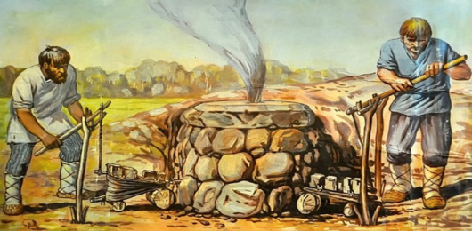  - Сіздер нені көрдіңіздер?  - Нені байқадыңыздар?  - Адамдарқандай іс-әрекетпен айналысуда?  Оқушылардың болжамдарын тыңдап, сабақтың тақырыбы,оқу мақсаты және бағалау критерийлерімен таныстырыңыз. |  | Оқушылар өз ойларын ортаға салады.  Оқушылар жауаптары арқылы жаңа тақырыпқа көшу |  | мадақтау
Жаңа білім | М Оқушыларға ерте темір дәуіріндегі металл өндірісі туралы ықшамдалған мәтін ұсынып, зерттеу жұмысын жүргізуді ұйымдастырыңыз.  Ж Оқушылар берілген мәтін негізінде темір мен қола дәуіріндегі ұқсастығы мен айырмашылығын анықтау мақсатында төмендегідей кестемен жұмыс жүргізеді. Мысалы,  Ұқсастықтары Айырмашылықтары  Кәсібі мен шаруашылығын да 1. 2. 1. 2.  Еңбек құралдарында 1. 2. 1. 2.  Қоғамдық құрылысында 1. 2. 1. 2.  ЖОқушылар бір-бірінің кестелерін алмастырып, толықтырулар енгізу арқылы талдау жасайды. Сондай-ақ, қола мен темір дәуіріндегі сабақтастықты анықтайды.  «Суретті жандандыр» деген тапсырма бойынша «Темір өндіру әдісі» туралы суреттерді ұсынып, әңгіме құрастыруды тапсырыңыз.  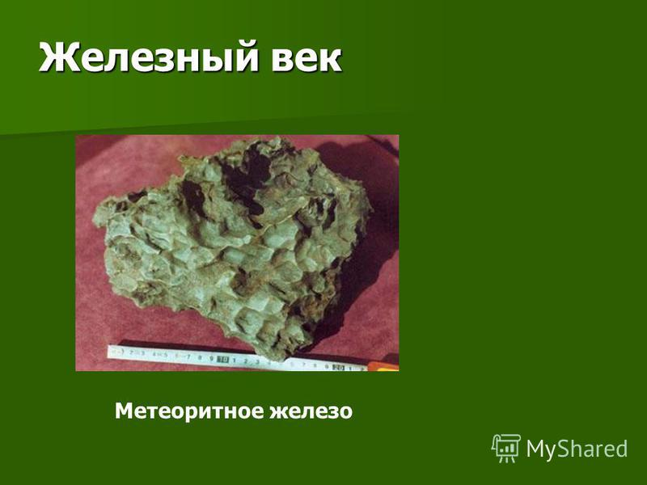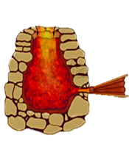  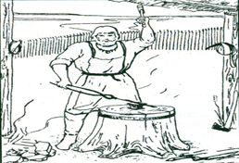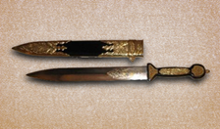 |  | Дискрипторлары:  темір мен қола дәуірінде адамдардың кәсібі мен шаруашылығындағы кем дегенде екі ұқсастықты анықтайды;  темір дәуірінде адамдардың кәсібі мен шаруашылығындағы кем дегенде екі айырмашылықты анықтайды;  темір дәуірінің қоғамдық құрылысының кем дегенде екі айырмашылығын анықтайды;  Дискрипторлары:  темір дәуірі туралы кіріспе жасайды;  темір өндіру әдісін реттілігі бойынша түсіндіре алады;  темір өндірудің адам үшін маңыздылығын сипаттайды;  өз ойын қорытындылайды;  кем дегенде 50 сөз болуы керек; |  | ҚБ Мұғалім оқушылар жауабын мұқият тыңдап кері байланыс беріп отырады  «Ең үздік жауап»  «Алақан-жұдырық»  «Жұлдызшалар» | Ақпараттық мәтін  Жұмаханов, Т.Жұматаев Б. Ежелгі Қазақстан.Алматы: Аруна, 2011.-224б.- (Қазақстан балалар энциклопедиясы)  Суреттер
Бекіту | Сабақты қорытындылау  Сабақты қорытындылау мақсатында оқушыларды «Ойды аяқта» тапсырмасын беріңіз. Оқушы өз ойын кем дегенде 3 дәлел келтірулерін сұраңыз.  Темір өндірісі адам өмірін өзгертті. Өйткені ...  Темір өндірісі адам өмірін өзгертпеді. Өйткені .  Үйге тапсырма  Қазақстан аумағында темірдің игерілуі. |  | Сабақтың тақырыбын қорытындылау |  | «Ең үздік жауап» | Ақпараттық карточка
Кері байланыс | Оқушыларға сабақ соңында кестені толтыру ұсынылады.  «+» сабақта ұнаған нәрсе жазылады: ақпарат, жұмыс түрлері, т.с.с. «-» сабақтың ұнамаған немесе түсініксіз сәттері, оқушы пікірі бойынша оған ешқандай қажеттілігі жоқ ақпарат жазылады. «Қызықты» сабақта естіген қызықты мәліметтерді жазады, оған қоса тақырып бойынша білгісі келетін мәселелер бойынша мұғалімге сұрақтар жазуға болады. |  | Тақырып бойынша не білетінін, не білгісі келетінін, не білгенін жазады |  | Оқушылар бағалай критерийлерімен өз деңгейлерін бағалайды | А4, конспект

